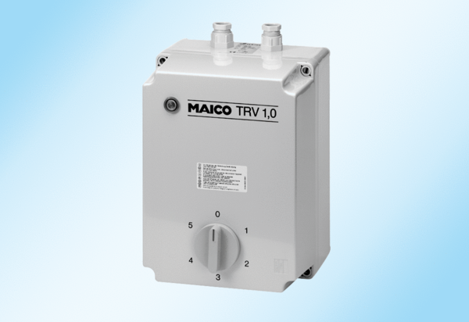Transformateur à 5 plots TRV 1,7Unité de conditionnement : 1 pièceGamme: C
Numéro de référence : 0157.0716Fabricant : MAICO

